Проект «Великая Отечественная Война в моей семье»

Тип проекта:
Творческий, групповой, краткосрочный.

Актуальность:
Патриотическое чувство не возникает само по себе. Это результат длительного, целенаправленного воспитательного воздействия на человека, начиная с самого детства. В связи с этим проблема нравственно–патриотического воспитания детей дошкольного возраста становится одной из актуальных.
В результате систематической, целенаправленной воспитательной работы у детей могут быть сформированы элементы гражданственности и патриотизма.
Нельзя быть патриотом, не чувствуя личной связи с Родиной, не зная, как любили, берегли и защищали ее наши предки, наши отцы и деды.
Не следует также забывать, что война является одним из наиболее важных исторических опытов и практик в формировании, воспроизводстве, воспитании и восприятии настоящего мужчины. Образ воина остается одним из ключевых символов мужественности. Особенно важно это для мальчиков в период взросления. Для нормального развития мальчикам необходимо, чтобы смутный образ настоящего мужчины постепенно становился реальностью, находя свое воплощение в конкретных людях. Причем очень важно, чтобы герои были своими, легко узнаваемыми, близкими. Тогда мальчишкам легче соотнести их с собой, легче на них равняться.
Именно поэтому мы сочли необходимым осветить для детей подвиг своего народа в годы Великой Отечественной Войны через призму истории своей семьи.
Цель проекта: создание условий для обогащения детей знаниями о ВОВ, воспитание патриотизма, чувства гордости за свою семью.
Задачи проекта
1. Расширять и систематизировать знания детей о ВОВ.
2. Формировать нравственно-патриотические качества: храбрость, мужество, стремление защищать свою Родину.
3. Способствовать формированию у детей интереса к истории своей семьи, своего народа.
4. Воспитывать в детях бережное отношение к семейным фотографиям и наградам, уважительное отношение к старшему поколению.

Участники проекта: воспитатель, родители воспитанников, дети.

Целевая группа проекта:
Проект адресован старшим дошкольникам.

Продолжительность проекта:
1 месяц.
Сроки реализации проекта:
Апрель-май.

Основные формы реализации проекта:
Экскурсии, занятия, мини-выставки, составление рассказов, праздник посвященный празднике Победы , консультации для родителей.

Обеспечение:
Материально-техническое:
автобус для экскурсии, слайды «Великая Отечественная Война», семейные фотографии военных лет, фотоальбом, картон, клей, цветная бумага, проектор, фотоаппарат, магнитофон.
Учебно - методическое:
1. Алешина Н.В. Патриотическое воспитание дошкольников [текст]: методические рекомендации/ Н.В. Алешина. – М.: ЦГЛ, 2005. – 205 с.
2. Веракса Н.Е. Проектная деятельность дошкольников. [текст]: пособие для педагогов дошкольных учреждений/ Н.Е. Веракса, А.Н. Веракса. – М.: издательство МОЗАИКА-СИНТЕЗ, 2008. - 112 с.
3. Еремеева В.Д. Мальчики и девочки. Учить по-разному, любить по-разному [текст]: нейропедагогика - учителям, воспитателям, родителям, школьным психологам / В.Д. Еремеева. – Учебная литература, 2008. – 160 с.
4. Кондрыкинская Л.А. Дошкольникам о защитниках Отечества [текст]: методическое пособие по патриотическому воспитанию в ДОУ/. Л.А.Кондрыкинская. – М.: ТЦ Сфера, 2006. - 192 с
5. Нечаева В.Г., Макарова Т.А. Нравственное воспитание в детском саду [текст]: для педагогов дошкольных учреждений/ В.Г. Нечаева, Т.А. Макрова – М.: Просвещение, 1984. – 272 с.

Этапы проведения проекта

Этапы | Период | Мероприятия | Ответственные
Подготовительный  апрель | 1 неделя | - сбор и анализ литературы по данной теме  - беседа с детьми «Что я знаю о войне?»  - составление плана работы  разработка содержания проекта | Воспитатель
Основной | 2 неделя | - консультация для родителей: «Как рассказать ребенку о войне?»  - составление индивидуальных рассказов детей совместно с родителями об истории своей семьи в годы ВОВ.  экскурсия в музей, ознакомление с экспозицией «ВОВ». | Воспитатель
 | 3 неделя | - слушание песен о войне:  «Священная война» сл. В. Лебедева-Кумача, «День Победы» Д. Тухманова, М. Блантера «Катюша», В.Алкина «Прощание славянки».  - чтение художественных произведений:  Л. Кассиль «Памятник солдату», «Твои защитники»; С. Баруздин «Рассказы о войне»; С. Михалков «День Победы»  - беседа с детьми «Подвиг на войне» | музыкальный работник,  воспитатель
Май | 4 неделя | - НОД «День Победы», показ слайдов  - рисование «Салют Победы»  - изготовление праздничных открыток для ветеранов, тружеников тыла  экскурсия в историко краеведческий музей просмотр экспозиции «История событий в ВОВ в г. Ишиме», возложение цветов к памятнику  железнодорожников города Ишима, погибших в ВОВ.  - создание «Книги памяти» с рассказами детей, семейными фотографиями. | Директор,  старший воспитатель,  воспитатели

Предполагаемый результат проекта:
- Расширены и систематизированы знания о Великой Отечественной Войне.
- Сформирован навык составления рассказа об истории своей семьи в годы ВОВ.
- Усвоен алгоритм работы в творческом проекте: постановка цели, поиск различных средств достижения цели, анализ полученных результатов.
- Закреплены навыки продуктивной деятельности при изготовлении открыток, составлении и оформлении «Книги памяти».
- Сформировано уважительное отношение к участникам войны, труженикам тыла; бережное отношение к семейным фотографиям и реликвиям (медали, грамоты и др.).
Продукт проектной деятельности
«Книга Памяти» с рассказами детей о прадедушках и прабабушках в годы Великой Отечественной Войны, выставка рисунков «Салют победе».
Презентация проекта
Открытие выставки детских рисунков «Салют победе»
Участие родителей в создании «Книги Памяти», знакомство с книгой воспитанников детского сада, администрации.

Выставка «Салют Победы»
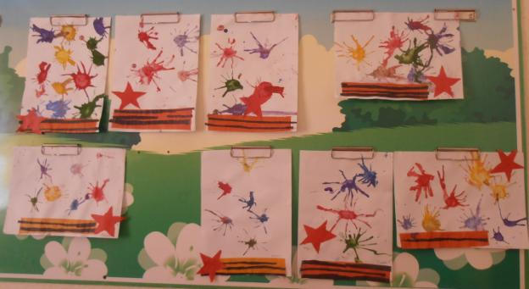
Экскурсия в историко-краеведческий музей
«История событий в ВОВ в г. Ишиме»

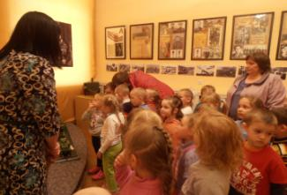
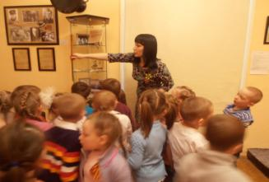

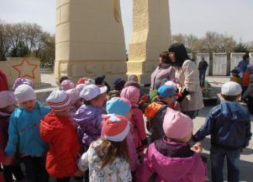
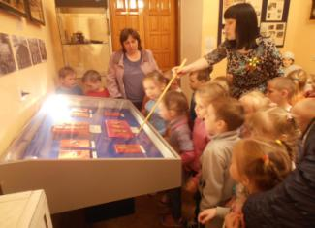

Возложение цветов
к памятнику железнодорожников города Ишима, погибших в ВОВ

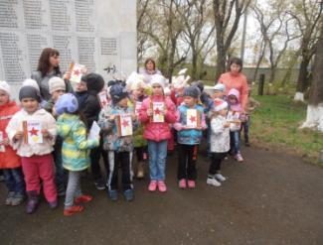
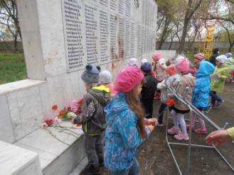

Акция «Подари открытку ветерану»
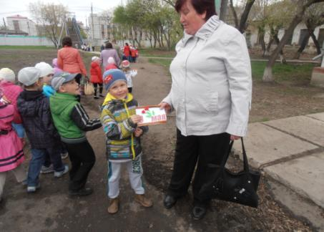

Создание «Книги памяти»
с рассказами детей и семейными фотографиями

